臺南縣歸仁國中九十九學年度第一學期一年級第二次段考社會科試題
命題老師：曾鈺真、陳招宏、翁儷玲 老師 一年 班 姓名： 座號：
【地理部分：1~7題每題一分；第8~20題每題二分，共33分】
( )1.地理老師在複習此次段考範圍時，請幾個同學根據下列名詞做解釋，請問哪一位同學的解釋出現錯誤，會被老師扣
平時分數？(A)崇憲：「天氣：指的某地短時間內的大氣現象」 (B)念嘉：「氣候指的是某地長時間的天氣平均狀態
(C)哲成：「年均溫指的是最暖月均溫與最冷月均溫的差」 (D)鈺真：「年雨量是指一年中每個月降雨量的平均」
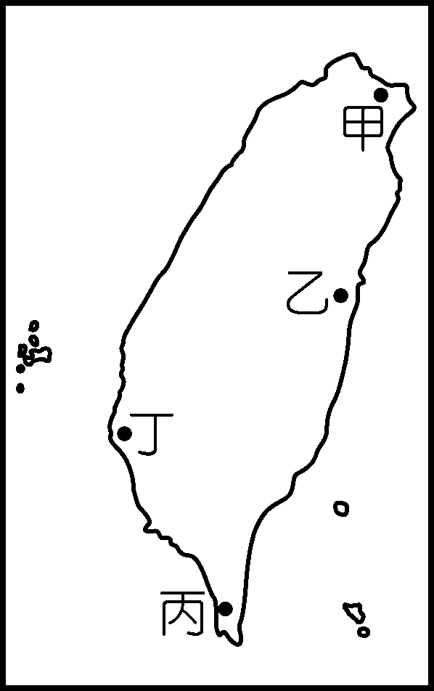
- 台灣島四面環海，海岸線總長1140公里，各地海岸兼具特色，大致可分為東西南北四處海岸，如下圖：請根據圖中代號，回答第2~4題：
( )2.今年10月的凡那比颱風造成許多災害，其中最嚴重的地方就是蘇花公路，請問：蘇花公路因為
沿哪一海岸修築，山脈直逼海岸，容易造成道路坍方？(Ａ)甲 (Ｂ)乙 (Ｃ)丙 (Ｄ)丁。
( )3.哪一地區常見「陸地上被水或風帶入海水中的泥沙，因波浪和海流的作用而堆積成的堤狀地形」？
(Ａ)甲 (Ｂ)乙 (Ｃ)丙 (Ｄ)丁。
( )4.哪一地區的海岸是全台最曲折的一段？(Ａ)甲 (Ｂ)乙 (Ｃ)丙 (Ｄ)丁。
- 台灣附近離島眾多，如下圖，請根據圖中代號，回答第5~8題：
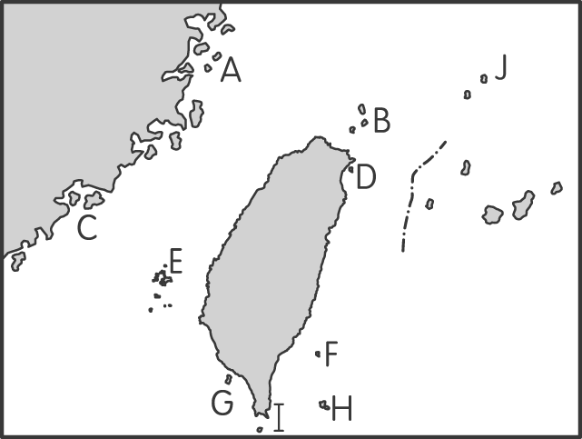
( )5.小真老師想拍攝「柱狀玄武岩」的照片，應該前往圖中何處？(Ａ) J (Ｂ) H (Ｃ) E (Ｄ) A。
( )6.哪一個島嶼常出現台、中、日主權爭議？(Ａ) J (Ｂ) H (Ｃ) C (Ｄ) A。
( )7.承上題，造成主權爭議的主要因素為下列何者？(Ａ)觀光休閒 (Ｂ)經濟海域 (Ｃ)地質特色 (Ｄ)港口條件
( )8.哪一個島嶼屬於珊瑚礁島？(Ａ) J (Ｂ) F (Ｃ) H (Ｄ) G。
- 降水的類型依氣流上升方式的不同，可分為下列三種：請根據圖中資料判斷，回答第9~11題：
甲 | 乙 | 丙
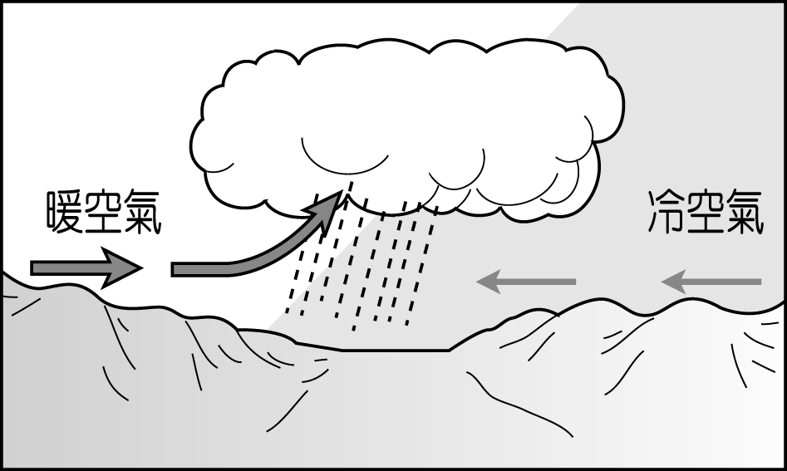 | 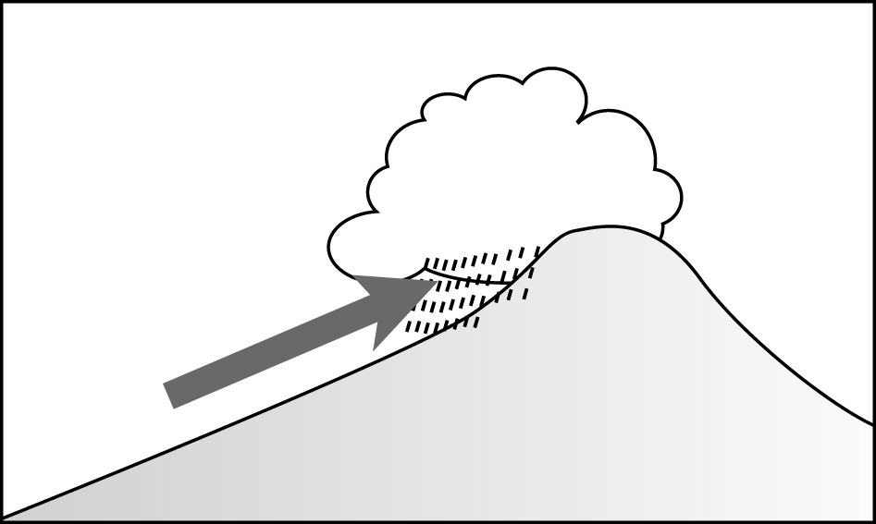 | 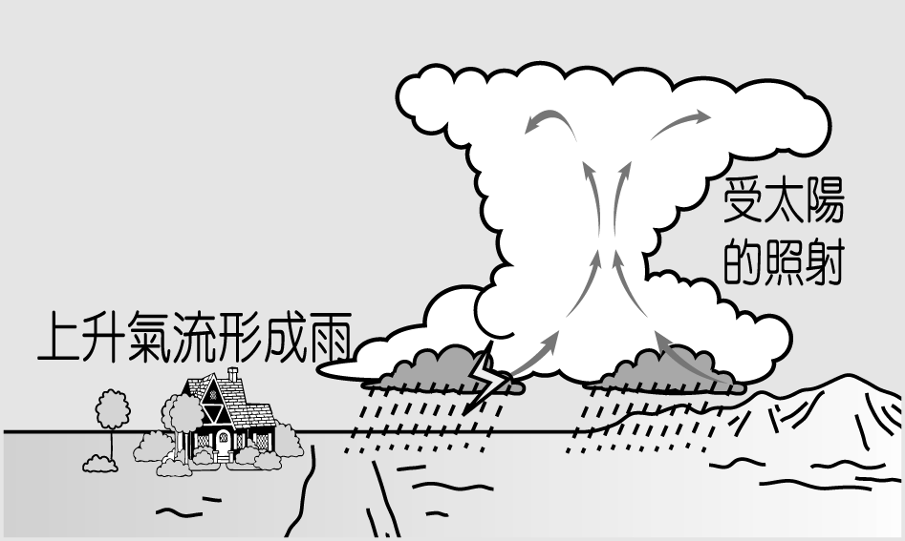

( )9.暑假的午後，小真老師去逛街，常會被大雨困住，但是只要在店家多待些時間，就會雨過天青了，請問：此降雨類型最有可能是何者？(Ａ)甲 (Ｂ)乙 (Ｃ)丙
( )10.台灣基隆被稱為「雨港」，降雨天數相較於其他都市相當多，最主要是因為下列何者降雨類型？(A)甲 (B)乙 (C)丙
( )11.台灣地區五、六月份常有梅雨現象，請問是屬於下列何種類型的降雨？ (Ａ)甲 (Ｂ)乙 (Ｃ)丙
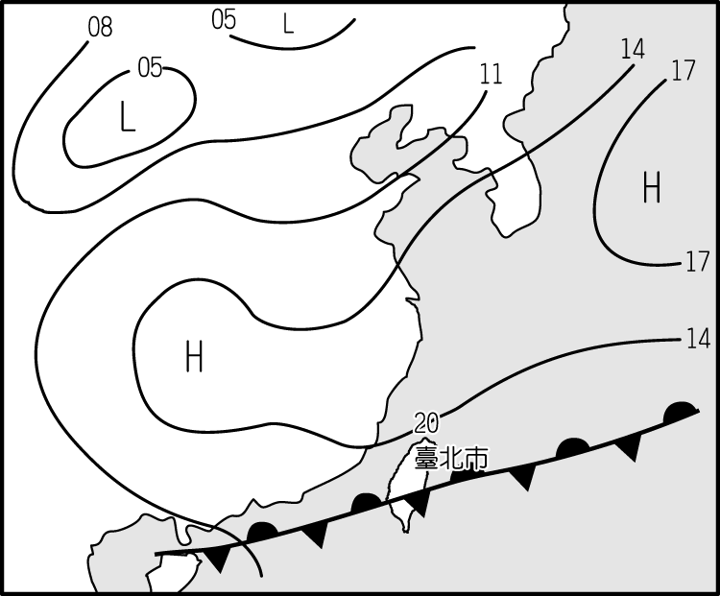
( )12.右圖為氣象報告中，氣象主播預報天氣時，顯示的地面天氣圖，請問：下列何項敘述最有可能出現在播報內容？(Ａ)因冷鋒過境，氣溫將急速下降 (Ｂ)因暖鋒過境，天氣即將變溫暖 (Ｃ)因滯留鋒籠罩，天氣細雨紛飛 (Ｄ)因颱風過境，請做好防颱準備
( )13.小威在報紙上發現一張如下圖的地圖，請問，該地圖最有可能為下列哪一類型的圖？(A)等高線圖 (B)等壓線圖 (C)等溫線圖 (D)等雨量線圖
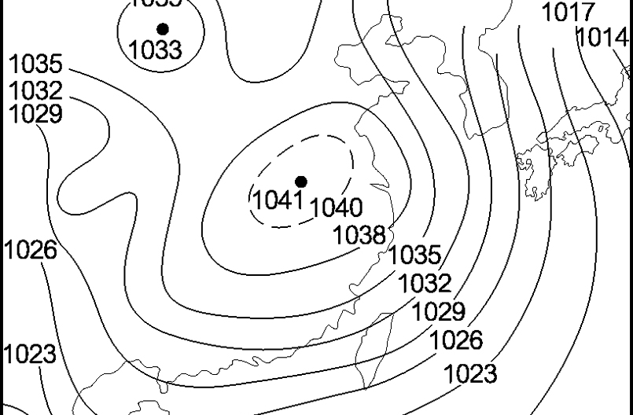

( )14.『竹風蘭雨』主要在形容新竹及宜蘭的氣候狀況，請問造成宜蘭較台中多雨的主要原因是？(A)地勢較高 (B)距海較近 (C)緯度較高 (D)迎東北季風
( )15.美美暑假的時候到某地遊玩，發現此地相當涼快，根本不需開冷氣，夜裡甚至需多蓋張棉被以免著涼，真是絕佳的避暑聖地，請問，她最有可能到下列何處？(A)綠島 (B)澎湖 (C)玉山國家公園 (D)金門國家公園
( )16.下表為民國93年台灣各大都市的七月平均氣溫，由表中發現甲都市為四者中七月溫度最高者，推測該都市因位居盆地地形內，加上都市熱島效應，所以成為四大都市中氣溫最高者，請問，該都市最有可能為下列何者？(A)台北 (B)嘉義 (C)台南 (D)高雄
測站 | 七月均溫（℃）
甲 | 29.2
乙 | 28.1
丙 | 28.0
丁 | 28.4

( )17.台灣有句氣候諺語：『不怕七月鬼，只怕七月水』，意思是農曆七月時的氣候災害中，人們最擔憂的是水災，請問，上述諺語中，最有可能指的是下列哪一項氣候災害？（A）寒害（B）梅雨（C）颱風（D）霜害
( )18.下圖是臺灣地區民國85年1月1日～6日的氣象預報圖，請問造成圖中各地天氣
差異大的最主要因素為何？ (A)緯度高低ˉ(B)迎風、背風 (C)海拔差異 (D)西南季風。
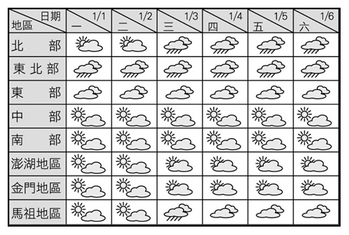

( )19.小憲被派到太平島負責氣象紀錄的工作，請問該小島位於台灣島哪一方位？
(Ａ)東南方 (Ｂ)西南方 (Ｃ)東北方 (Ｄ)西北方
( )20.在沙岸地形中最「不」容易看到下列哪一種地形景觀？(Ａ)沙洲 (Ｂ)潟湖
(Ｃ)沙灘 (Ｄ) 岬角。
【歷史部分：21~26題每題一分；第27~40題每題二分，共34分】
( )21.金大風是清朝雍正十年，在彰化出生的讀書人，他一生為了求取功名，用功念書。請問：如果他決定前往省城參加科舉考試，應該前往何處參加考試？ (A)廣東省省城 (B)福建省省城 (C)台灣省台灣府 (D)台灣省台北府
( )22.清領初期，政府僅開放某地為與大陸貿易的唯一港口，後來因為運糧及軍隊移防的需要，增開鹿港與八里坌港。 請問：這個早期港口應是下列何者？ (A)鹿耳門港 (B)淡水港 (C)基隆港 (D)臺中港
( )23.喜洋洋邀請灰太郎一起去參加某地的「萬年祭」，但灰太郎不知道這個活動名稱的由來，喜洋洋告訴他說，萬年祭的由來是因為此地以前被稱為「萬年縣」，地方政府為了推廣觀光，號召寺廟聯手舉辦具有地方特色的活動。根據喜洋洋的回答，你能判斷出他們是參加哪個地方的活動嗎？ (A)彰化鹿港 (B)台南鹿耳門 (C)高雄左營(D)台北淡水
( )24.承上題，請問「萬年縣」是何人主政台灣時規劃的行政區域？ (A)荷蘭長官揆一 (B)鄭成功 (C)鄭經 (D)施琅
( )25.賴虎要研究台灣對外貿易的歷史，他整理了一份表格如下：請問，哪一個選項能夠代表鄭氏時期台灣的貿易情況？
 | 出口商品 | 進口商品
(A) | 茶葉、蔗糖、樟腦 | 鴉片
(B) | 稻米、蔗糖、鹿皮 | 番茄、釋迦、豌豆
(C) | 稻米、蔗糖 | 藥材、日用品
(D) | 蔗糖、鹿皮 | 軍火、布料

( )26.承上題，請問(C)時期，台灣最主要的貿易對象，是下列何者？ (A)日本 (B)南洋 (C)中國大陸 (D)英國商人
( )27.上歷史課時，葉大同上台報告台南孔廟的歷史，以下為他所報告的內容，何者不正確？ (A)台南孔廟是全台第一座孔廟 (B)是鄭成功接受陳永華的建議而興建 (C)明倫堂中教授儒家四書五經 (D)推行科舉制度，成績優秀者可任官
( )28.上課時陳老師分享一句台語俗諺：「鹿港施(諧音死)一半」(意思是：施是鹿港第一大姓)，因為施琅有功於清朝，所以早年施姓在台灣中南部擁有很大的勢力。請問：施琅對清朝最大的貢獻是何事？ (A)他平定了鴨母王朱一貴 (B)擊敗吳三桂為首的三藩之亂 (C)在澎湖大破鄭軍，使鄭克塽投降 (D)因為台灣「沒鹿用」，所以建議清朝放棄台灣

( )29.偷渡走私一直是台灣與大陸之間常見的社會現象，例如台灣鄭氏時期，與中國大陸之間進行的走私貿易。請問：鄭氏時期之所以要進行走私貿易，主要是因為康熙皇帝為了要打擊鄭氏政權的經濟，而對台灣採取什麼政策的封鎖？ (A)渡臺禁令 (B)劃界封山 (C)聯合英國商人 (D)海禁政策與遷界令
( )30.余善仁是清領時期台南的商人，常往來廣東從事布料的進口貿易，請問：他為了做生意的需要，最有可能加入哪些「郊」組織？(甲)北郊 (乙)南郊 (丙)糖郊 (丁)布郊 (A)甲丙 (B)甲丁 (C)乙丙 (D)乙丁
( )31.早期漢人移民台灣時，有一句俗語說：「娶一個某(妻)，卡贏三個天公祖」；也有人說：「有唐山公，無唐山媽」。這些俗語反映早期台灣男多女少，成家立業不易的社會現象。請問：這個現象是什麼原因造成的？ (A)移民不喜歡家眷隨行 (B)移民害怕家眷遭生番殺害 (C)移民專心開墾，忘了終身大事 (D)清朝渡臺禁令禁止移民攜眷
( )32.台南市政府每年4月都會舉辦鄭成功文化節，吸引各地民眾來認識鄭成功一生的事蹟。請問：下列有關鄭成功的事蹟，下列何者敘述錯誤？ (A)唐王賜姓朱，人稱「國姓爺」 (B)趁三藩之亂出兵大陸卻失敗，後決定以台灣為根據地再圖發展 (C)鹿耳門有鄭成功登陸台灣的紀念碑 (D)來台後進行行政區的劃定，設承天府於台南市
( )33.阿兩跟麗子休假時搭火車南下遊玩，一路上經過新營、柳營、左營等站。麗子問阿兩這些站名的由來。請問：阿兩的回答最可能是下列何者？ (A)鄭氏時期的貿易之地 (B)清領前期的軍事陣地 (C)鄭氏時期的軍屯之地 (D)清領前期的官府所在地
( )34.清領時期，開發新竹東南山區的「金廣福墾號」是漢人合資開墾的一個成功案例。請問：當時漢人來台利用土地的合法方式為何？ (A)向官府申請墾照，開發無主地 (B)為了提高生產量，可以任意開發無主地 (C)花言巧語將原住民土地誘騙到手 (D)武裝暴力強取原住民土地
( )35. 1683年施琅攻取臺灣後，在台灣歷史發展上有何重大的意義？ (A)台灣歷史進入國際競爭時期 (B)台灣第一次出現漢人政權 (C)台灣第一次成為中國的版圖 (D)台灣成為國際走私與貿易的轉運站
( )36.有一句台灣的早期俗語：「一府二鹿三艋舺」，有關此俗語的意義，下列何者敘述正確：(A)說明漢人開發的方向由
北向南 (B)二鹿之「鹿」是指鹿耳門 (C)是因為與英國、日本進行國際貿易而興起的港口城市 (D)這些港口城市聚
集很多郊商
( )37.巴隆是清領初期台灣某地的原住民，他聽爸爸說前陣子有個漢人叫吳沙，帶了很多人來部落附近開墾，後來清朝就在這裡增設縣廳。根據上文判斷，下列敘述何者正確？ (A)巴隆是康熙年間的人 (B)巴隆最可能屬於西拉雅族 (C)巴隆的部落位在台北 (D)清朝在巴隆的家鄉設噶瑪蘭廳
( )38.「新港文書」是研究台灣的重要文獻，這批文獻的書寫文字曾在台南附近流傳一百多年，請問：「新港文書」的內容能說明什麼樣的歷史事實？ (A)台灣自古以來隸屬於中國 (B)鄭成功與荷蘭人之間的和約 (C)漢人為承租土地與原住民訂立的土地契約 (D)漢人移民橫渡黑水溝的艱辛
( )39.高山族之所以能保留較多的傳統文化，清朝繪製的地圖上找不到台灣東部及山區，其實都與清領前期對台灣實施的什麼政策有關？ (A)渡臺禁令 (B)劃界封山 (C)海禁政策 (D)開山撫番
( )40.新聞媒體報導，因連日豪雨造成高屏地區出現嚴重水患，並傳出重大災情，有學者指出這與維修清代興築的水圳有關。請問：此水圳為下列何者？(A)瑠公圳 (B)曹公圳 (C)八堡圳 (D)嘉南大圳
【公民部分：41~53題每題二分；第54~60題每題一分，共33分】
( )41.當颱風來襲，公司行號與中、小學是否上班上學的規定不一致時，常造成「父母必須上班，而學童在家無人照顧」的問題，請問：如果政府宣布國中小停課，但正常上班，下列唸國小的四人，何人『最可能』會在家無人照顧？ （A）住在大家庭的曼恬 （B）奶奶住隔壁的稔慈 （C）和爸媽同住的芃文 （D）折衷家庭的麒富
( )42.親屬關係包括血親、配偶與姻親。請問：書誠與嬸嬸的親屬關係，與下列何組相同？（A）文碩與阿公（B）柏瑞與舅舅（C）怡雯與堂妹（D）美娥與姑丈
( )43.家庭是組成社會的基本單位，具有許多重要的功能。請問：目前在幼稚園幼幼班就讀的小富富回家後可以自行摺衣服、整理玩具，這是幼稚園達成了家庭的哪一項功能？（A）生育功能（B）經濟功能（C）教育功能（D）保護與照顧功能

( )44.在《民法》上，直系血親是指親屬關係來自於出生的直接關係。請問：根據上述定義，下列何人是自己的直系血親 ？（A）叔叔 （B）外婆 （C）阿姨（D）舅舅
( )45.「抗議天王」柯賜海與「台塑志玲」張美丹在十月份完婚，兩人之前各自有一次婚姻，柯賜海還育有一女，請問兩人結婚後組成的家庭是哪一種？ （A）頂客家庭（B）繼親家庭（C）新移民家庭（D）折衷家庭
( )46.隨著社會變遷，家庭主要的功能也受到影響。請問：傳統家庭對幼兒及老人的保護照顧功能，已經被下列何者所取代？ (甲)幼稚園ˉ(乙)傳播媒體ˉ(丙)商店ˉ(丁)安養機構 (A)甲丁 (B)丙丁 (C)乙丙 (D)甲乙
( )47.下列何者是折衷家庭的優點？（甲）子女地位較高 （乙）未成年子女可得到照顧 （丙）經濟負擔較小 （丁）家庭人口適中 (A)甲乙 (B)丙丁 (C)甲丙 (D)乙丁
( )48.在民國82年時，台灣老年人口數已突破總人口的7%，達到聯合國「高齡化社會」標準。請問：上述的「老年人口」是指年齡超過幾歲者？ (A)60 (B)65 (C)70 (D)75
( )49.志明和妻子春嬌都在私人公司工作，回家後經常為了誰該煮飯、倒垃圾而爭吵，請問這是哪一種類型的衝突？
(Ａ)家庭經濟 (Ｂ)家務分工 (Ｃ)價值觀 (Ｄ)生活習慣
( )50.《民法》規定：「父母對未成年子女享有親權。」有關「親權」的敘述，下列哪些是正確的？（甲）所謂親權是指
父母對未成年子女有任何懲戒與處罰的權利（乙）父母親因小孩不聽話而不准孩子睡覺也算合理行使親權（丙）
父母可以於必要範圍內懲戒其子女及為子女的法定代理人（丁）對於虐待兒童的父母親，其「親權」將被停止
(Ａ)乙丙 (Ｂ)甲乙 (Ｃ)丙丁 (Ｄ)甲丁
( )51.翁老師在上公民課時複習親屬關係的種類，抽出四位同學回答問題。請問：下列哪一位同學的配對是正確的？
(Ａ)聖彥：舅媽---旁系血親 (Ｂ)修德：姐姐---直系血親 (Ｃ)道群：岳父母---法定血親 (Ｄ)佳芳：表妹---自然血親
( )52.面對家庭暴力事件，「家庭暴力防治法」中規定的協助管道不包括下列哪一個？(A)警察局 (B)社會局 (C)調查局 (D)地方法院
( )53.前年行政院敲定每人3,600元消費券，面額分為「500元券6張、200券3張」，本來一心以為可以大採購的彥芳得知媽媽要代為『保管』時，跟媽媽大吵一架，彥芳覺得媽媽跟強盜沒有兩樣。請問：這是屬於家庭中的哪一項衝突？ (A)性別平等衝突 (B)生活習慣衝突 (C)家務分工衝突 (D)經濟衝突
( )54.報載有一犯罪案件主嫌的母親，在案發現場指導作案過程及協助湮滅證據。這位母親的做法，反映下列何種現象？ (A)孝道倫理日趨淡薄 (B)家庭分工趨向精細 (C)家庭功能逐漸降低 (D)家庭觀念已經式微
( )55.就目前台灣整體的社會環境來看，家庭的重要功能中，只有何者是其他社會機構無法取代的？ (A)生育 (B)保護與照顧 (C)教育 (D)經濟
( )56.當男女雙方結婚後，兩家人結為親家；雙方父母常以「親家公」、「親家母」彼此稱呼。請問：『親家公』與『親家母』之間並不屬於姻親關係，因為姻親並沒有包括下列何者？ (A)血親之配偶 (B)配偶之血親 (C)配偶之血親之配偶 (D)血親之配偶之血親
( )57.隨著社會變遷，出現了各式各樣的家庭問題。下列哪一項問題容易造成孩子缺乏與家中同儕相處的機會 (A)隔代教養 (B)少子化 (C)單親家庭 (D)家庭暴力
( )58.根據兒童福利聯盟表示，高風險家庭救援服務的需求正在快速成長，這些家庭無法讓孩子得到生理與心理的健康成長，亦無法得到家人的陪伴與支持。請問︰這顯示何種家庭的功能未能發揮？ (A)生育功能 (B)經濟功能 (C)教育功能 (D)保護與照顧功能
( )59.民國97年3月媒體報導，指出由祖父母教養的孩子，總計已高達約125萬人。上述報導顯示台灣已面臨下列哪一種問題？ (A)隔代教養 (B)少子化 (C)單親家庭 (D)家庭暴力
( )60.國華與玉璇夫妻兩人覺得無法再繼續維持婚姻生活，因此決定離婚，但是兩人都想要爭取三歲女兒的監護權，最後由法院法官來審理。依照我國《民法》的規定，在兩人離婚後，女兒的監護權應該由誰取得？ (A) 國華 (B) 玉璇 (C)兩人共有 (D)依照女兒的最佳利益決定

社會科第二次段考解答
1 | 2 | 3 | 4 | 5 | 6 | 7 | 8 | 9 | 10
D | B | D | A | C | A | B | D | C | A
11 | 12 | 13 | 14 | 15 | 16 | 17 | 18 | 19 | 20
A | C | B | D | C | A | C | B | B | D
21 | 22 | 23 | 24 | 25 | 26 | 27 | 28 | 29 | 30
B | A | C | B | D | C | B | C | D | D
31 | 32 | 33 | 34 | 35 | 36 | 37 | 38 | 39 | 40
D | B | C | A | C | D | D | C | B | B
41 | 42 | 43 | 44 | 45 | 46 | 47 | 48 | 49 | 50
C | D | C | B | B | A | D | B | B | C
51 | 52 | 53 | 54 | 55 | 56 | 57 | 58 | 59 | 60
D | C | D | C | A | D | B | D | A | D

社會科第二次段考解答
1 | 2 | 3 | 4 | 5 | 6 | 7 | 8 | 9 | 10
D | B | D | A | C | A | B | D | C | A
11 | 12 | 13 | 14 | 15 | 16 | 17 | 18 | 19 | 20
A | C | B | D | C | A | C | B | B | D
21 | 22 | 23 | 24 | 25 | 26 | 27 | 28 | 29 | 30
B | A | C | B | D | C | B | C | D | D
31 | 32 | 33 | 34 | 35 | 36 | 37 | 38 | 39 | 40
D | B | C | A | C | D | D | C | B | B
41 | 42 | 43 | 44 | 45 | 46 | 47 | 48 | 49 | 50
C | D | C | B | B | A | D | B | B | C
51 | 52 | 53 | 54 | 55 | 56 | 57 | 58 | 59 | 60
D | C | D | C | A | D | B | D | A | D

社會科第二次段考解答
1 | 2 | 3 | 4 | 5 | 6 | 7 | 8 | 9 | 10
D | B | D | A | C | A | B | D | C | A
11 | 12 | 13 | 14 | 15 | 16 | 17 | 18 | 19 | 20
A | C | B | D | C | A | C | B | B | D
21 | 22 | 23 | 24 | 25 | 26 | 27 | 28 | 29 | 30
B | A | C | B | D | C | B | C | D | D
31 | 32 | 33 | 34 | 35 | 36 | 37 | 38 | 39 | 40
D | B | C | A | C | D | D | C | B | B
41 | 42 | 43 | 44 | 45 | 46 | 47 | 48 | 49 | 50
C | D | C | B | B | A | D | B | B | C
51 | 52 | 53 | 54 | 55 | 56 | 57 | 58 | 59 | 60
D | C | D | C | A | D | B | D | A | D

社會科第二次段考解答
1 | 2 | 3 | 4 | 5 | 6 | 7 | 8 | 9 | 10
D | B | D | A | C | A | B | D | C | A
11 | 12 | 13 | 14 | 15 | 16 | 17 | 18 | 19 | 20
A | C | B | D | C | A | C | B | B | D
21 | 22 | 23 | 24 | 25 | 26 | 27 | 28 | 29 | 30
B | A | C | B | D | C | B | C | D | D
31 | 32 | 33 | 34 | 35 | 36 | 37 | 38 | 39 | 40
D | B | C | A | C | D | D | C | B | B
41 | 42 | 43 | 44 | 45 | 46 | 47 | 48 | 49 | 50
C | D | C | B | B | A | D | B | B | C
51 | 52 | 53 | 54 | 55 | 56 | 57 | 58 | 59 | 60
D | C | D | C | A | D | B | D | A | D

